**BAB III**

**ANALISIS DAN PERANCANGAN SISTEM**

1. **Metodologi Penelitian dan Jadwal Penelitian**
   1. **Metodologi penelitian**

Metodologi penelitian ini di uraikan dalam beberapa tahap yang akan dilakukan dalam penyelesaian masalah yang akan dibahas. Adapun metode penelitian ini dapat digambarkan pada gambar 3.1 berikut di bawah ini.

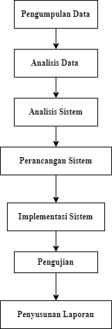

**Gambar 3.1** Metodologi Penelitian

Berikut adalah keterangan dari gambar di atas :

1. Pengumpulan data

Pada tahap ini pengumpulan data yang terdiri dari observasi ke tempatnya langsung dengan memastikan bahwa objek yang akan peneliti teliti tersedia di tempat penelitian tersebut, kemudian kedua wawancara langsung dengan tempat penelitian untuk mengidentifikasi kebutuhan dan harapan mereka terhadap sistem pendukung keputusan. serta mencari jurnal penelitian terdahulu sehingga bisa menjadi acuan bagi peneliti.

1. Analisis data

Setelah pengumpulan data di atas selesai, selanjutnya dilakukan analisis terhadap data. Hal ini bertujuan untuk melakukan pengelompokkan terhadap data tersebut sehingga akan memudahkan peneliti dalam melakukan analisis berikutnya.

1. Analisis sistem

Pada tahap ini setelah analisis data dilakukan, maka kerangka penelitian berikutnya yaitu merumuskan masalah dan mengidentifikasi masalah sehingga pada tahap selanjutnya bisa digunakan untuk diidentifikasi lebih lanjut.

1. Perancangan sistem

Tahapan ini membahas tentang perancangan dari model sistem dengan menentukan rancangan UML (*unified modeling language*) dan berjalan dengan baik.

1. Implementasi sistem

Tahapan selanjutnya yang akan dilakukan dalam penelitian yakni melakukan implementasi dari sistem yang telah dirancang.

1. Pengujian

Pada tahap pengujian ini dipaparkan tentang bagaimana hasil tahapan proses penentuan rancangan web yang sudah dibuat, sehingga kesalahan dari sistem dapat diminimalisasi atau dihilangkan. Pengujian sistem ini dilakukan untuk mendapatkan hasil yang akurat.

1. Penyusunan laporan

Tahap akhir dari penelitian ini yaitu penyusunan laporan sebagai dokumentasi pelaksanaan penelitian. Dokumentasi dan penyusunan laporan juga berguna untuk mempermudah pengguna lain dan berguna untuk pengembangan aplikasi selanjutnya.

* 1. **Jadwal Penelitian**

Jadwal penelitian ini akan dilakukan terhitung dari bulan November 2024 hingga bulan Februari 2025 yang meliputi observasi, perancangan, pengujian, implementasi, dan penyusunan laporan akhir.

**Tabel 3.1** Jadwal Penyusunan Skripsi

|  |  |  |  |  |  |  |  |  |  |  |  |  |  |  |  |  |  |
| --- | --- | --- | --- | --- | --- | --- | --- | --- | --- | --- | --- | --- | --- | --- | --- | --- | --- |
| No. | Deskripsi | Bulan /Minggu Ke- | | | | | | | | | | | | | | | |
| November | | | | Desember | | | | Januari | | | | Februari | | | |
| 1 | 2 | 3 | 4 | 1 | 2 | 3 | 4 | 1 | 2 | 3 | 4 | 1 | 2 | 3 | 4 |
| 1 | Pengumpulan data |  |  |  |  |  |  |  |  |  |  |  |  |  |  |  |  |
| 2 | Analisis Data dan Sistem |  |  |  |  |  |  |  |  |  |  |  |  |  |  |  |  |
| 3 | Perancangan Sistem |  |  |  |  |  |  |  |  |  |  |  |  |  |  |  |  |
| 4 | Implementasi Sistem |  |  |  |  |  |  |  |  |  |  |  |  |  |  |  |  |
| 5 | Pengujian |  |  |  |  |  |  |  |  |  |  |  |  |  |  |  |  |

1. **Analisis Sistem yang Berjalan**
   1. **Gambaran Umum Objek Penelitian**
2. Sistem yang saat ini berjalan di Puskesmas Kecamatan Cimarga

Sistem Pendukung Keputusan pendeteksi kekurangan gizi pada balita menggunakan metode K-Nearest Neighbor (KNN) berbasis website yang bertujuan untuk membantu petugas kesehatan dan kader Posyandu di Kecamatan Cimarga dalam mendeteksi status gizi balita berdasarkan beberapa parameter, seperti berat badan, tinggi badan, lingkar lengan atas, dan usia. Dengan menggunakan metode KNN, sistem ini akan mengklasifikasikan status gizi balita berdasarkan parameter yang diinputkan, dengan membandingkan data tersebut dengan data training yang sudah ada. Sistem ini akan memberikan hasil klasifikasi status gizi balita apakah termasuk dalam kategori gizi buruk, gizi kurang, gizi normal, atau gizi lebih. Berikut adalah gambaran umum alur sistem yang berjalan:

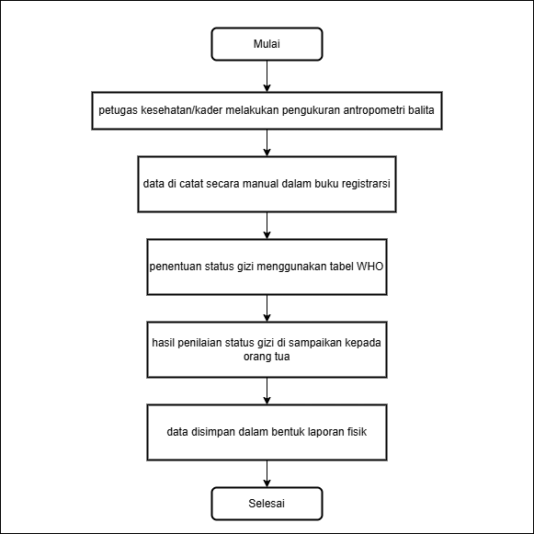

**Gambar 3.2** Sistem yang saat ini berjalan

2. Usulan Sistem yang akan di gunakan pada Penelitian

Gambaran umum objek penelitian ini adalah perancangan Sistem Pendukung Keputusan untuk membantu petugas kesehatan dan kader Posyandu dalam mendeteksi kekurangan gizi pada balita secara lebih akurat dan efisien. Sistem ini bertujuan untuk mengotomatisasi proses penentuan status gizi balita yang selama ini masih dilakukan secara manual. Berikut merupakan alur sistem yang di usulkan:

1. Petugas kesehatan/kader melakukan login ke sistem
2. Input data balita (nama, tanggal lahir, jenis kelamin)
3. Input hasil pengukuran antropometri (berat badan, tinggi badan, lingkar lengan)
4. Sistem melakukan klasifikasi menggunakan metode KNN dengan membandingkan data input dengan data set training
5. Sistem menampilkan hasil klasifikasi status gizi
6. Sistem memberikan rekomendasi tindak lanjut berdasarkan status gizi
7. Data tersimpan otomatis dalam database
8. Sistem dapat menghasilkan laporan status gizi balita per periode

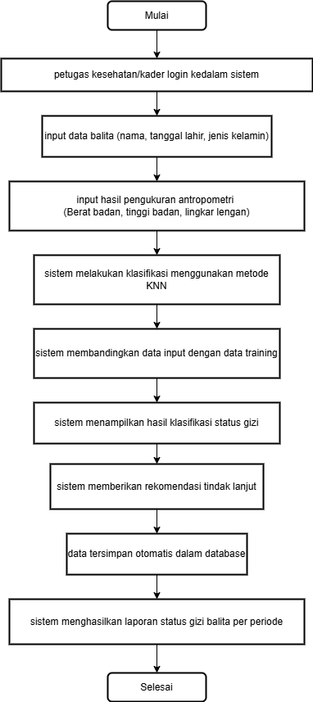

**Gambar 3.3** Usulan sistem

* 1. **Teknik penyelesaian Masalah**

Teknik penyelesaian masalah pada penelitian ini mencakup langkah-langkah yang digunakan untuk merancang dan mengimplementasikan sistem deteksi kekurangan gizi menggunakan metode KNN (K-Nearest Neighbor). Berikut adalah langkah-langkah penyelesaian masalah dalam penelitian ini:

* + - 1. Pengumpulan Data

Data yang diperlukan meliputi tinggi badan, berat badan, usia balita, dan status gizi sebelumnya. Data ini diperoleh melalui kerja sama dengan kader posyandu di Kecamatan Cimarga. Selain itu, data historis yang ada juga akan digunakan untuk membangun data set sebagai acuan analisis.

* + - 1. Penentuan Kriteria Analisis

Kriteria analisis yang digunakan dalam sistem mencakup parameter antropometri seperti berat badan menurut umur (BB/U), tinggi badan menurut umur (TB/U), dan berat badan menurut tinggi badan (BB/TB). Kriteria ini telah disesuaikan dengan standar WHO untuk menentukan status gizi.

* + - 1. Pembuatan Data set

Data set dibentuk berdasarkan data balita yang telah diperoleh. Data ini akan diolah dan digunakan sebagai referensi dalam proses pelatihan algoritma KNN. Dataset harus mencakup data lengkap dengan label status gizi, seperti normal, kurang gizi, atau gizi buruk.

* + - 1. Implementasi Metode KNN

Metode KNN diterapkan untuk membandingkan data balita baru dengan data historis. Proses ini melibatkan:

* Menghitung jarak *Euclidean* antara data baru dengan data pada data set.
* Mengidentifikasi sejumlah tetangga terdekat (k) yang memiliki jarak terkecil.
* Menentukan status gizi balita berdasarkan mayoritas tetangga terdekat.
  + - 1. Pengembangan Aplikasi

Sistem pendukung keputusan berbasis komputer dirancang untuk memudahkan pengguna (kader posyandu) dalam menginput data balita, melakukan analisis otomatis, dan memperoleh hasil deteksi status gizi. Aplikasi ini juga akan menampilkan rekomendasi tindak lanjut yang sesuai berdasarkan hasil analisis.

* + - 1. Uji Coba Sistem

Sistem diuji coba di beberapa posyandu di Kecamatan Cimarga untuk memastikan akurasi dan kemudahan penggunaannya. Uji coba melibatkan kader posyandu sebagai pengguna utama untuk menilai apakah aplikasi dapat menggantikan proses manual secara efektif.

* + - 1. Analisis Hasil dan Validasi

Hasil analisis sistem dibandingkan dengan penilaian manual dari tenaga kesehatan. Jika terdapat ketidaksesuaian, dilakukan perbaikan pada algoritma atau dataset untuk meningkatkan akurasi. Validasi ini bertujuan memastikan sistem dapat memberikan hasil yang konsisten dan terpercaya.

1. **Analisis Kebutuhan Sistem**
   1. **Analisis Penggunaan Sistem**

Dalam perancangan aplikasi pendeteksi kekurangan gizi pada balita menggunakan metode KNN, sasaran utama pengguna sistem ini adalah kader posyandu dan orang tua balita. Entitas pengguna sistem ini mencakup beberapa pihak.

* 1. **Analisis Penggunaan *Hardware***

Berikut adalah spesifikasi perangkat keras minimum yang di gunakan dalam penelitian ini adalah sebagai berikut :

**Tabel 3.2** Analisis Kebutuhan Hardware

|  |  |  |  |
| --- | --- | --- | --- |
| No. | Nama Perangkat | Spesifikasi | Fungsi |
| 1. | Laptop | Processor : Intel(R) Core(TM) i3-N305 1.80 GHz  Memori : 8 GB  Graphics : Intel UHD Graphics | 1. Perancangan Sistem pendeteksi kekurangan gizi 2. Pengolahan data dan perhitungan menggunakan metode KNN 3. Penyusunan laporan penelitian |

* 1. **Analisis Penggunaan *Software***

Analisis perangkat lunak terdiri dari spesifikasi minimum perangkat lunak yang di pakai dalam membangun dan mengimplementasikan aplikasi pendeteksi ini, yaitu :

**Tabel 3.3** Analisis Kebutuhan Software

|  |  |  |  |
| --- | --- | --- | --- |
| No | Aplikasi | Spesifikasi | Fungsi |
|  | Visual studio code | * 1. Performance : Ringan dan cepat dengan waktu boot yang singkat.   2. Updates: Rilis pembaruan secara berkala dengan fitur baru dan perbaikan bug.   3. Open Source: Kode sumber terbuka dan | Editor kode sumber yang dikembangkan oleh Microsoft. Mendukung berbagai bahasa pemrograman dengan fitur seperti syntax highlighting dan IntelliSense. Memiliki debugger bawaan untuk banyak bahasa. |
|  | XAMPP | 1. Apache (server web) 2. PhpMyAdmin (database) 3. PHP (bahasa pemrograman) 4. Perl (bahasa pemrograman) | alat penting untuk pengembangan aplikasi web. Dengan fungsinya sebagai server lokal, XAMPP memudahkan pengembang untuk membuat, menguji, dan mengelola aplikasi web secara efisien sebelum dipublikasikan ke internet. |
|  | phpMyAdmin | Sistem Operasi Windows 10/11, macOS, atau distribusi Linux (misalnya, Ubuntu) dan Web Browser Chrome, Firefox, Safari, atau Edge (versi terbaru) | 1. Manajemen Database : Membuat, mengubah, menghapus database dan tabel. 2. Manipulasi Data: Menambah, mengedit, menghapus, dan menampilkan data. 3. Ekspor dan Impor: Memungkinkan backup dan pemulihan database melalui file SQL atau format lainnya |
|  | Draw.io | Aplikasi berbasis web yang dapat digunakan langsung di browser, dan juga tersedia dalam versi desktop untuk Windows, macOS, dan Linux. | Pembuatan diagram alir, diagram jaringan, ERD, diagram UML, dan lainnya. |
|  | Sistem Operasi Windows 11 |  |  |
|  | Microsoft Office Word |  |  |

* 1. **Analisis Kebutuhan Arsitektur Pendukung**

Berikut ini merupakan analisis kebutuhan arsitektur pendukung pada penelitian sistem pendeteksi kekurangan gizi pada balita menggunakan metode KNN adalah sebagai berikut :

**Tabel 3.4** Analisis Kebutuhan Arsitektur Pendukung

|  |  |  |
| --- | --- | --- |
| No | Nama | Fungsi |
| 1. | Apache | Sebagai server web untuk menangani permintaan dari browser pengguna dan mengirimkan hasil yang diolah oleh PHP. |

1. **Perhitungan Metode K-*Nearest Neighbor***
   1. **Alternatif dan Keunggulan Metode**

Dalam penelitian ini, metode K-Nearest Neighbor (KNN) dipilih sebagai metode untuk mendeteksi kekurangan gizi pada balita di Kecamatan Cimarga. Pemilihan metode ini didasarkan pada kebutuhan sistem yang memerlukan kemampuan klasifikasi yang akurat dan dapat menangani berbagai parameter antropometri balita. KNN memiliki beberapa keunggulan yang sesuai dengan kebutuhan sistem ini, antara lain kemampuannya dalam menangani data numerik yang bersifat kontinyu seperti berat badan dan tinggi badan, serta kemudahannya dalam mengklasifikasikan data baru berdasarkan kedekatan dengan data training yang sudah ada.

* 1. **Kriteria**

Kriteria yang digunakan dalam penentuan status gizi balita menggunakan metode KNN adalah:

1. Berat Badan (BB) dalam kilogram
2. Tinggi Badan (TB) dalam centimeter
3. Umur dalam bulan
4. Lingkar Lengan Atas (LILA) dalam centimeter
5. Jenis Kelamin (1 untuk laki-laki, 0 untuk perempuan)
   1. **Pembobotan**

Berdasarkan studi literatur yang telah dilakukan, ditetapkan bobot untuk masing-masing kriteria sebagai berikut:

1. Berat Badan: 35%

Diberikan bobot terbesar karena merupakan indikator yang paling sensitif terhadap perubahan status gizi.

1. Tinggi Badan: 30%

Mencerminkan status gizi kronis dan pertumbuhan balita.

1. Umur: 15%

Penting untuk interpretasi status gizi sesuai dengan tahap perkembangan.

1. Lingkar Lengan Atas: 15%

Indikator cadangan protein dan energi tubuh.

1. Jenis Kelamin: 5%

Mempengaruhi standar pertumbuhan normal balita.

* 1. **Perhitungan dengan Metode**

Untuk memberikan gambaran yang jelas tentang penerapan metode KNN dalam sistem ini, Diambil sampel data training dari posyandu di Kecamatan Cimarga sebagai berikut:

**Tabel 3.5** Tabel Balita di Kecamatan Cimarga

|  |  |  |  |  |  |  |  |
| --- | --- | --- | --- | --- | --- | --- | --- |
| No. | Balita | BB | TB | Umur (Bulan) | LILA (CM) | JK | Status |
| 1. | Balita A | 10 | 80 | 24 | 14 | Laki - Laki | Normal |
| 2. | Balita B | 8 | 75 | 24 | 12 | Perempuan | Kurang |
| 3. | Balita C | 12 | 82 | 24 | 15 | Laki - Laki | Lebih |
| 4. | Balita D | 7 | 73 | 24 | 11 | Laki - Laki | Buruk |

Contoh kasus :

Seorang balita datang ke posyandu dengan data sebagai berikut:

* Nama: Muhammad Adolf
* Jenis Kelamin: Laki-laki
* Umur: 24 bulan
* Berat Badan: 9 kg
* Tinggi Badan: 78 cm
* LILA: 13 cm

Proses Perhitungan :

1. Normalisasi data sebelum menghitung jarak, data di normalisasi untuk menyeragamkan rentang nilai :

normalisasi = (X – min) / (max – min)

* BB Min = 7 KG, Max = 12 KG
* BB_Norm = (Nilai – 7) / (12-7)
* TB Min = 73 Cm, Max = 82 Cm
* BB_Norm = (Nilai – 73) / (82-73)
* Lila Min = 11 Cm, Max = 15 Cm
* Lila_Norm = (Nilai – 11) / (15-11)
* Jenis kelamin sudah dalam bentuk binner (0,1) tidak perlu normalisasi

Hasil normalisasi BB :

* Balita A : (10-7) / (12-7) = 0.6
* Balita B : (8-7) / (12-7) = 0.2
* Balita C : (12-7) / (12-7) = 1.0
* Balita D : (7-7) / (12-7) = 0.0
* M. Adolf : (9-7) / (12-7) = 0.4

Hasil normalisasi TB :

* Balita A : (80-73) / (82-73) = 0.778
* Balita B : (75-73) / (82-73) = 0.222
* Balita C : (82-73) / (82-73) = 1.000
* Balita D : (73-73) / (82-73) = 0.000
* M. Adolf : (78-73) / (82-73) = 0.556

Hasil normalisasi LILA :

* Balita A : (14-11) / (15-11) = 0.750
* Balita B : (12-11) / (15-11) = 0.250
* Balita C : (15-11) / (15-11) = 1.000
* Balita D : (11-11) / (15-11) = 0.000
* M. Adolf : (13-11) / (15-11) = 0.500

1. Perhitungan Jarak Euclidean dengan pembobotan :

BB = 35% (0.35)

TB = 30% (0.30)

Umur = 15% (0.15)

LILA = 15% (0.15)

JK = 5% (0.05)

Rumus jarak Euclidean berbobot :

d = √[(w1(x1-y1)²) + (w2(x2-y2)²) + ... + (wn(xn-yn)²)]

* Jarak ke Balita A :

d = √[0.35(0.4-0.6)² + 0.30(0.556-0.778)² + 0.15(1-1)² + 0.15(0.5-0.75)² + 0.05(1-1)²]

d = √[0.35(0.04) + 0.30(0.049) + 0 + 0.15(0.0625) + 0]

d = √(0.014 + 0.0147 + 0 + 0.009375 + 0)

d = √0.038075

d = 0.195

* Jarak ke Balita B :

d = √[0.35(0.4-0.2)² + 0.30(0.556-0.222)² + 0.15(1-1)² + 0.15(0.5-0.25)² + 0.05(1-0)²]

d = √[0.35(0.04) + 0.30(0.111) + 0 + 0.15(0.0625) + 0.05(1)]

d = √(0.014 + 0.0333 + 0 + 0.009375 + 0.05)

d = √0.106675

d = 0.327

[Perhitungan yang sama dilakukan kepada Balita C dan D]

1. Hasil Pengurutan jarak:

* Balita A: 0.195 (Gizi Normal)
* Balita B: 0.327 (Gizi Kurang)
* Balita C: 0.412 (Gizi Lebih)
* Balita D: 0.523 (Gizi Buruk)

1. Penentuan K-Nearest Neighbor dengan nilai k=3, diambil 3 tetangga terdekat:

* Tetangga 1: Balita A (Gizi Normal)
* Tetangga 2: Balita B (Gizi Kurang)
* Tetangga 3: Balita C (Gizi Lebih)

1. Klasifikasi Akhir berdasarkan mayoritas status gizi dari 3 tetangga terdekat, atau jika tidak ada mayoritas, diambil status dari tetangga terdekat, maka Muhammad Adolf diklasifikasikan memiliki status "Gizi Normal".
2. **Perancangan Sistem**
   1. **Kebutuhan Fungsional Sistem**

Kebutuhan fungsional sistem merupakan fitur atau fungsi yang disediakan oleh sistem agar memenuhi kebutuhan pengguna. Adapun kebutuhan fungsional yang dapat diuraikan untuk sistem pendeteksi kekurangan gizi pada balita yaitu:

1. Sistem memiliki autentikasi login
2. Sistem memiliki menu registrasi
3. Sistem memiliki fungsi beranda untuk menampilkan:

* Dashboard dengan statistik status gizi balita
* Grafik perkembangan status gizi per bulan
* Informasi jumlah balita terdaftar
* Quick access ke fitur-fitur utama

1. Sistem memiliki fungsi menu master yang berisi:

* Data balita (nama, tanggal lahir, jenis kelamin, nama orang tua)
* Data pengukuran (berat badan, tinggi badan, lingkar lengan)
* Data parameter KNN (nilai k, bobot kriteria)
* Data standar antropometri WHO

1. Sistem memiliki fungsi menu proses untuk:

* Input data pengukuran baru
* Update data pengukuran
* Perhitungan status gizi menggunakan metode KNN
* Validasi data input

1. Sistem memiliki fungsi menu hasil yang berisi:

* Hasil klasifikasi status gizi
* Detail perhitungan KNN
* Rekomendasi tindak lanjut
* Riwayat pengukuran balita

1. Sistem memiliki menu laporan yang dapat:

* Menampilkan laporan status gizi per periode
* Menampilkan laporan per wilayah Posyandu
* Mencetak hasil pengukuran individual
* Export data dalam format PDF
* Membuat grafik trend status gizi

1. Sistem memiliki fungsi manajemen user untuk:

* Tambah/edit/hapus user
* Atur hak akses user
* Reset password
  1. ***Use Case Diagram***

*Use case diagram* menggambarkan fungsional sistem yang dikerjakan oleh aktor, berikut usecase diagram dalam kasus pendeteksi kekurangan gizi pada balita :

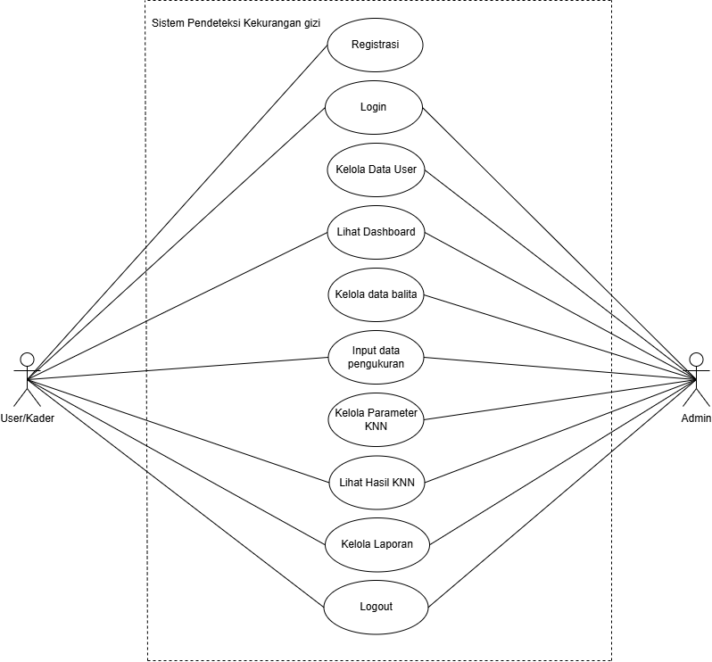

**Gambar 3.4** Use Case Diagram

Berikut penjelasan untuk gambar 3.2 di atas:

1. Admin (Petugas Puskesmas)

Admin memiliki hak akses kontrol penuh terhadap sistem pada penelitian ini sebagai berikut:

1. Kelola data user Mengelola manajemen pengguna, admin dapat melakukan create, read, update, dan delete (CRUD) pada pengguna yang ada di dalam sistem.
2. Kelola data balita Admin dapat mengelola data balita termasuk melakukan modifikasi seperti menambah, mengubah, dan menghapus data balita yang ada dalam sistem.
3. Kelola parameter KNN Admin dapat mengelola parameter KNN termasuk mengatur nilai k dan bobot yang akan digunakan dalam perhitungan.
4. Kelola data pengukuran Admin dapat mengelola data pengukuran balita termasuk memodifikasi data berat badan, tinggi badan, dan lingkar lengan.
5. Kelola hasil perhitungan Admin dapat melihat dan mengelola hasil perhitungan KNN untuk menentukan status gizi balita.
6. Kelola laporan Admin dapat mengelola laporan yang berkaitan dengan status gizi balita. Pada bagian ini juga dapat digunakan untuk ekspor data dalam format tertentu.
7. User/Kader

Kader bertindak sebagai petugas lapangan yang memiliki akses terbatas pada sistem dengan rincian sebagai berikut:

1. Dapat melakukan input data pengukuran balita (berat badan, tinggi badan, lingkar lengan)
2. Dapat melihat dashboard yang menampilkan statistik status gizi balita
3. Dapat melihat hasil perhitungan KNN untuk mengetahui status gizi balita
4. Dapat mencetak laporan status gizi untuk keperluan dokumentasi
5. Tidak memiliki akses untuk memodifikasi data master dan parameter sistem
   1. ***Activity Diagram***
6. *Activity Diagram* Registrasi

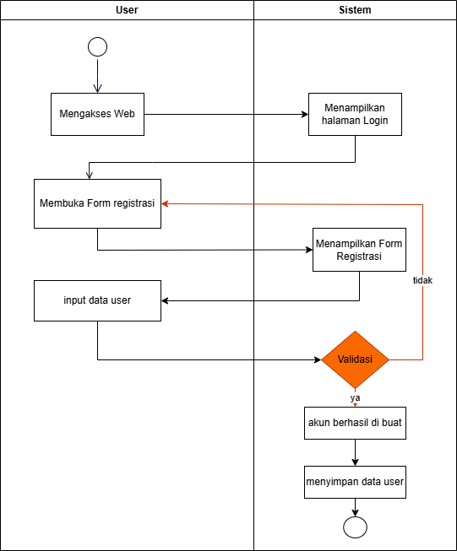

**Gambar 3.5** *Activity Diagram* Registrasi

1. *Activity Diagram Login*

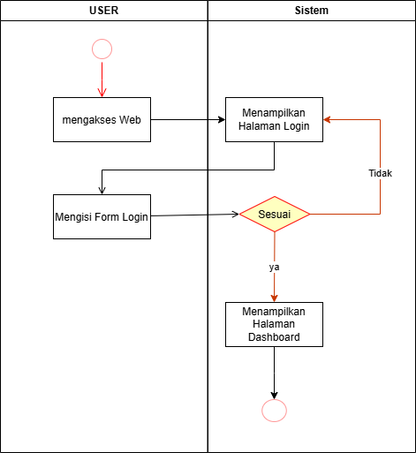

**Gambar 3.6** *Activity Diagram Login*

1. *Activity Diagram* Kelola Balita

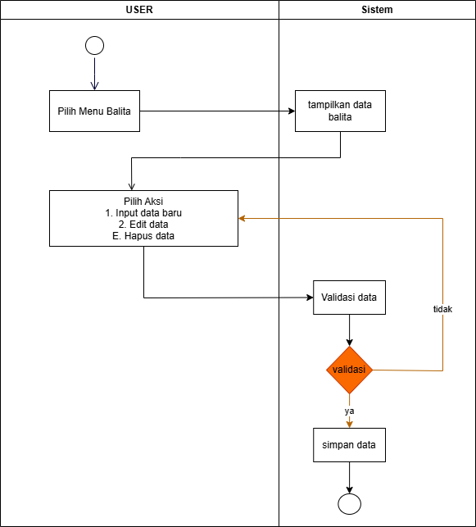

**Gambar 3.7** *Activity Diagram* Kelola Balita

1. *Activity Diagram Input* Pengukuran Balita

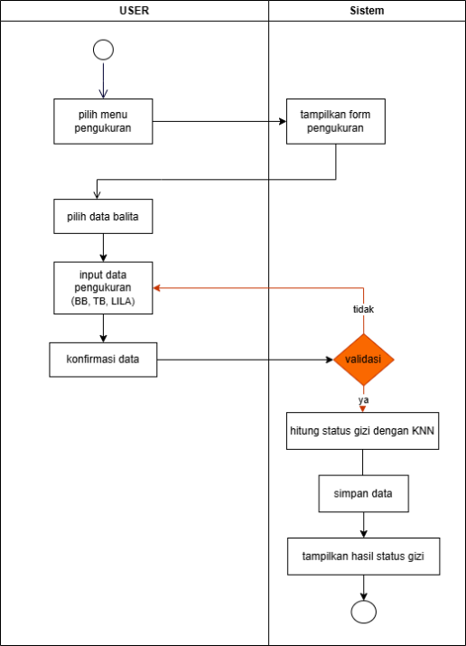

**Gambar 3.8** *Activity Diagram Input* Pengukuran Balita

1. *Activity Diagram input* Perhitungan Status Gizi

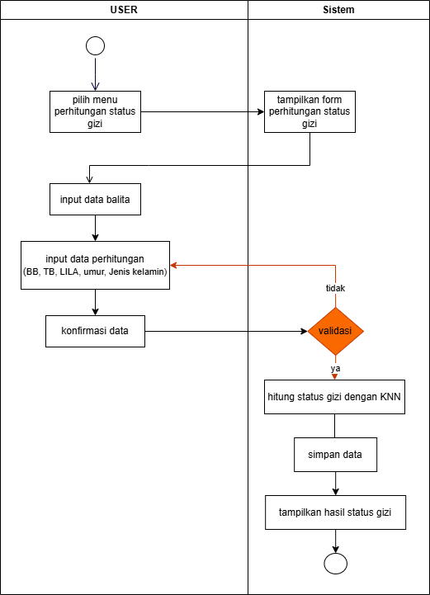

**Gambar 3.9** *Activity Diagram input* Perhitungan Status Gizi

1. *Activity Diagram* Kelola Laporan

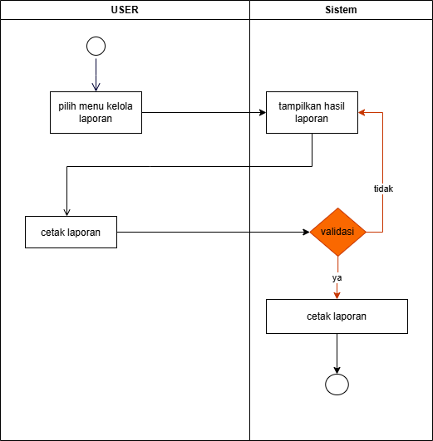

**Gambar 3.10** *Activity Diagram* Kelola Laporan

1. *Activity Diagram* Kelola *User* (Admin)

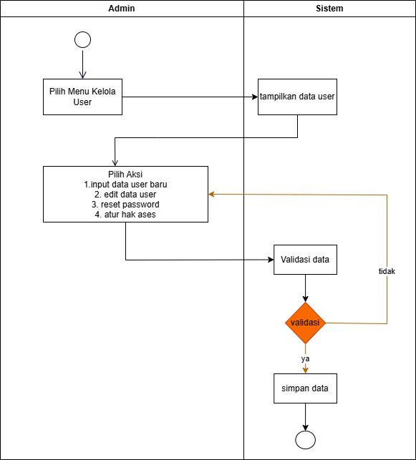

**Gambar 3.11 *Activity*** *Diagram* Kelola *User* (Admin)

1. *Activity Diagram* Kelola Parameter KNN

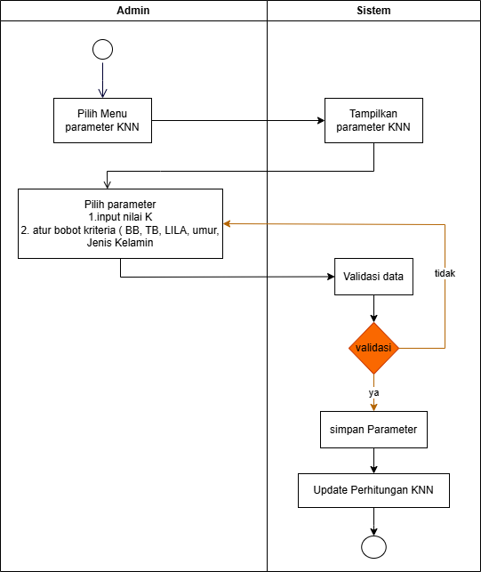

**Gambar 3.12** *Activity Diagram* Kelola Parameter KNN

1. *Activity Diagram Log out*

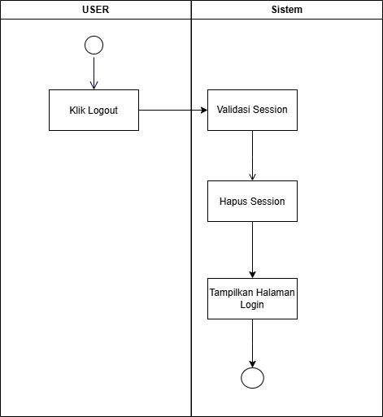

**Gambar 3.13** *Activity Diagram Log out*

* 1. ***Class Diagram***

Berikut merupakan class diagram pada aplikasi pendeteksi kekurangan gizi pada balita menggunakan metode K-Nearest Neighbor (KNN) yang terdiri dari beberapa class utama:

1. Class Balita berfungsi untuk mengelola data balita yang akan dideteksi status gizinya. Class ini memiliki atribut id_balita sebagai identifier unik, nama_balita untuk menyimpan nama balita, tanggal_lahir untuk mencatat tanggal lahir balita, jenis_kelamin untuk mencatat gender balita, dan nama_ortu untuk menyimpan nama orang tua/wali. Class ini dilengkapi dengan operasi tambahbalita(), editbalita(), hapusbalita(), dan lihatbalita() untuk manajemen data balita.
2. Class Parameter_Gizi berfungsi untuk mengelola parameter-parameter yang digunakan dalam pendeteksian status gizi. Class ini memiliki atribut id_parameter sebagai identifier, nama_parameter untuk nama parameter gizi, bobot untuk nilai bobot parameter, min_value untuk batas minimum, dan max_value untuk batas maksimum parameter. Class ini memiliki operasi tambahparameter(), editparameter(), hapusparameter(), dan lihatparameter().
3. Class Pengukuran berfungsi untuk mencatat hasil pengukuran antropometri balita. Class ini memiliki atribut id_pengukuran sebagai identifier, id_balita sebagai foreign key ke class Balita, serta atribut pengukuran seperti berat_badan, tinggi_badan, lingkar_lengan, dan tanggal_ukur. Class ini dilengkapi operasi tambahpengukuran(), editpengukuran(), hapuspengukuran(), dan lihatpengukuran().
4. Class Klasifikasi_KNN merupakan class inti yang mengimplementasikan metode K-Nearest Neighbor untuk mendeteksi status gizi balita. Class ini memiliki atribut id_klasifikasi, id_pengukuran sebagai foreign key ke class Pengukuran, nilai_k untuk parameter K dalam KNN, dan status_gizi untuk menyimpan hasil klasifikasi. Class ini memiliki operasi hitungKNN() untuk melakukan perhitungan, lihatklasifikasi() untuk melihat hasil, dan updateklasifikasi() untuk memperbarui hasil klasifikasi.
5. Class Pengguna berfungsi untuk manajemen pengguna sistem. Class ini memiliki atribut id_pengguna, nama_lengkap, username, password, dan role untuk menentukan hak akses. Class ini dilengkapi operasi tambahpengguna(), editpengguna(), hapuspengguna(), dan lihatpengguna().
6. Class Laporan_Gizi berfungsi untuk menghasilkan laporan hasil deteksi gizi. Class ini memiliki atribut id_laporan, periode laporan, serta jumlah balita dengan status gizi berbeda (jml_normal, jml_kurang, jml_buruk, jml_lebih). Class ini memiliki operasi buatlaporan(), lihatlaporan(), dan exportlaporan().

Relasi antar class menunjukkan bahwa Class Pengukuran berasosiasi dengan Class Balita untuk mengambil data balita yang diukur. Class Klasifikasi_KNN berasosiasi dengan Class Pengukuran untuk mendapatkan data pengukuran yang akan diklasifikasi. Hasil klasifikasi kemudian digunakan oleh Class Laporan_Gizi untuk menghasilkan laporan status gizi balita. Class Parameter_Gizi terhubung ke Class Klasifikasi_KNN karena parameter-parameternya digunakan dalam proses klasifikasi status gizi.

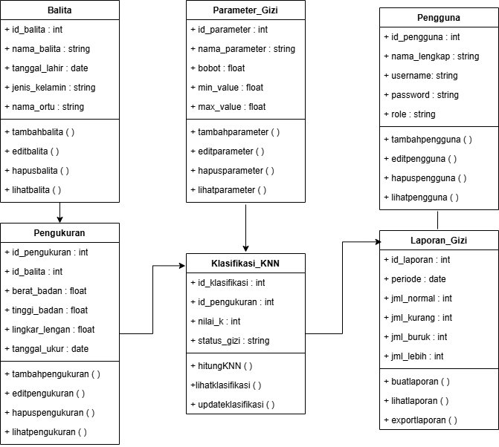

**Gambar 3.14** *Class diagram*

* 1. ***Sequence Diagram***

*Sequence diagram* digunakan untuk menjelaskan dan menampilkan interaksi antar objek-objek dalam sebuah sistem. Pada penelitian ini peneliti memakai sequence diagram agar mengetahui bagaimana proses rancangan sistem secara rinci.

1. *Sequence Diagram Login*

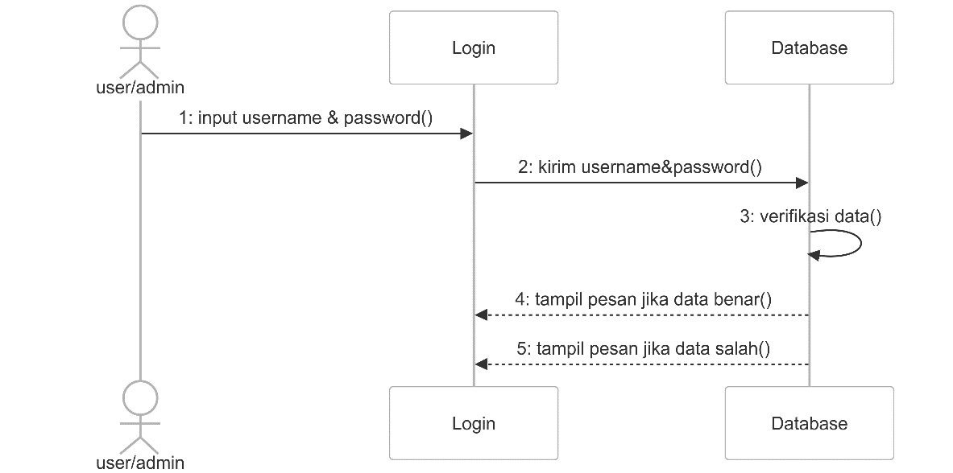

**Gambar 3.15** *Sequence Diagram Login*

1. *Sequence Diagram* Registrasi

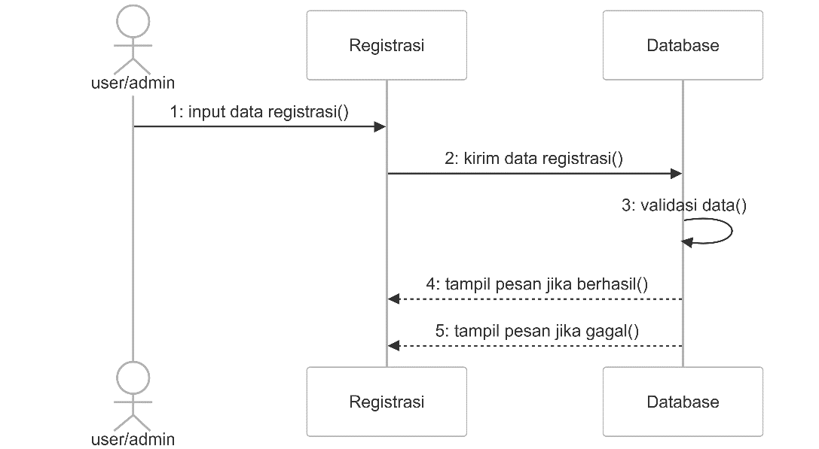

**Gambar 3.16** *Sequence Diagram* Registrasi

1. *Sequence Diagram* Kelola Data Balita

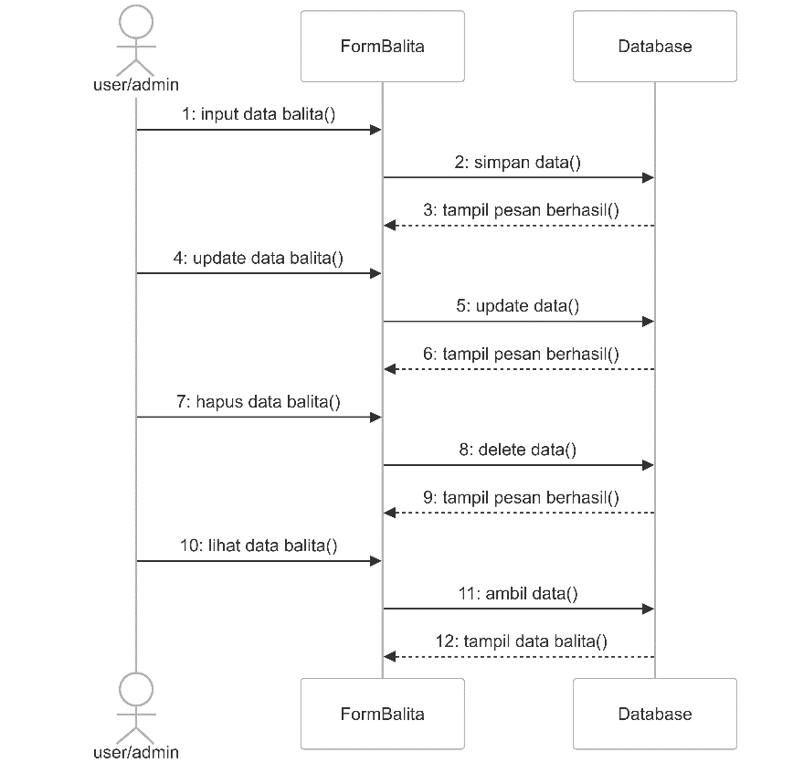

**Gambar 3.17** *Sequence Diagram* Kelola Data Balita

1. *Sequence Diagram Input* Pengukuran Balita

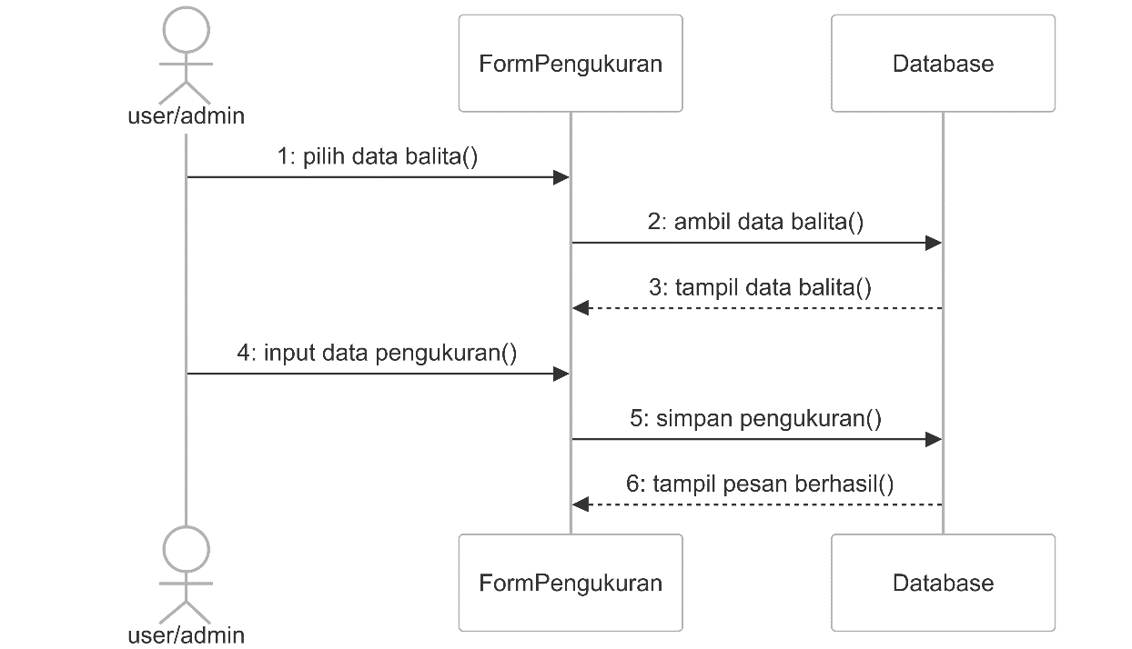

**Gambar 3.18** *Sequence Diagram input* Pengukuran Balita

1. *Sequence Diagram* Perhitungan Status Gizi

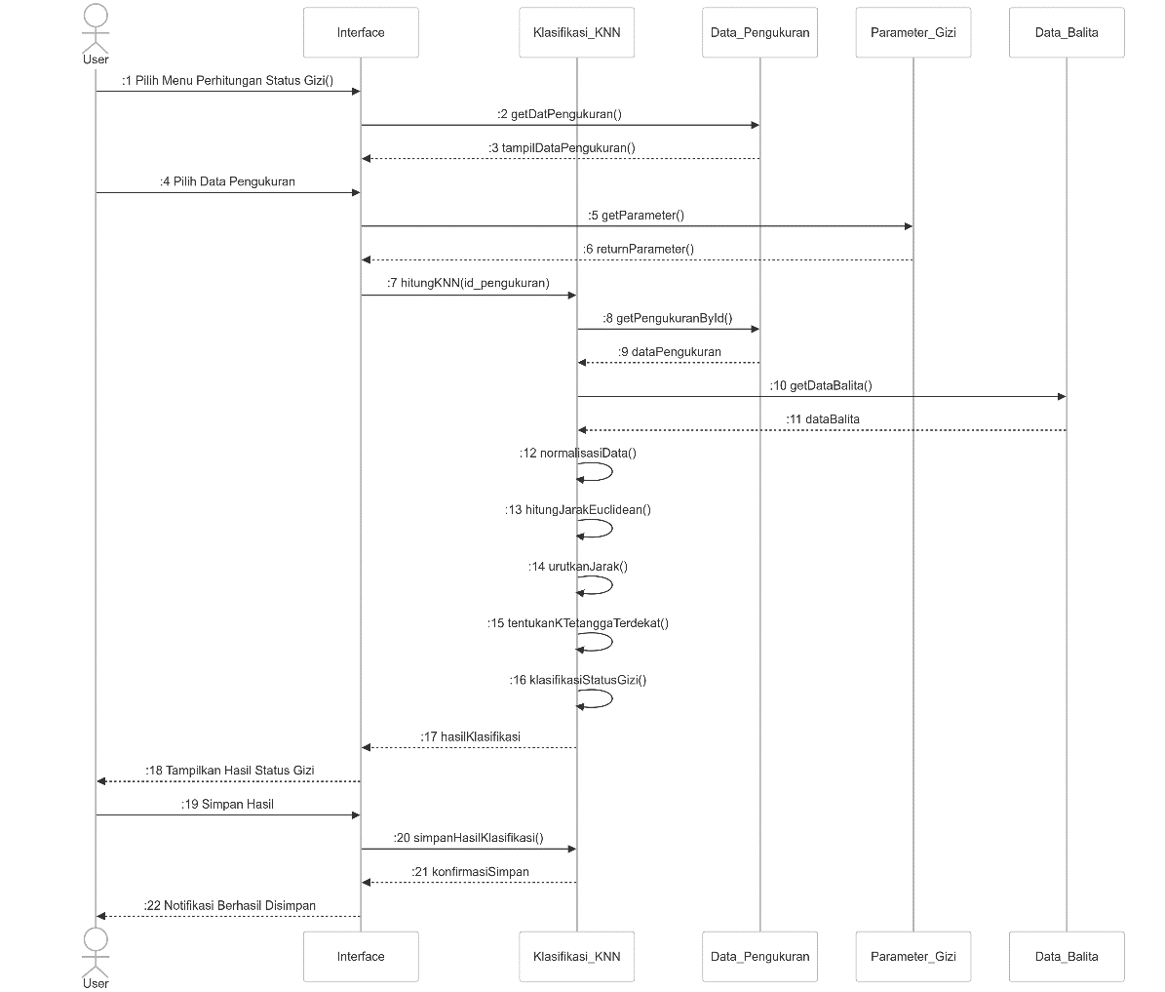

**Gambar 3.19** *Sequence Diagram* Perhitungan Gizi

1. *Sequence Diagram* Kelola Laporan

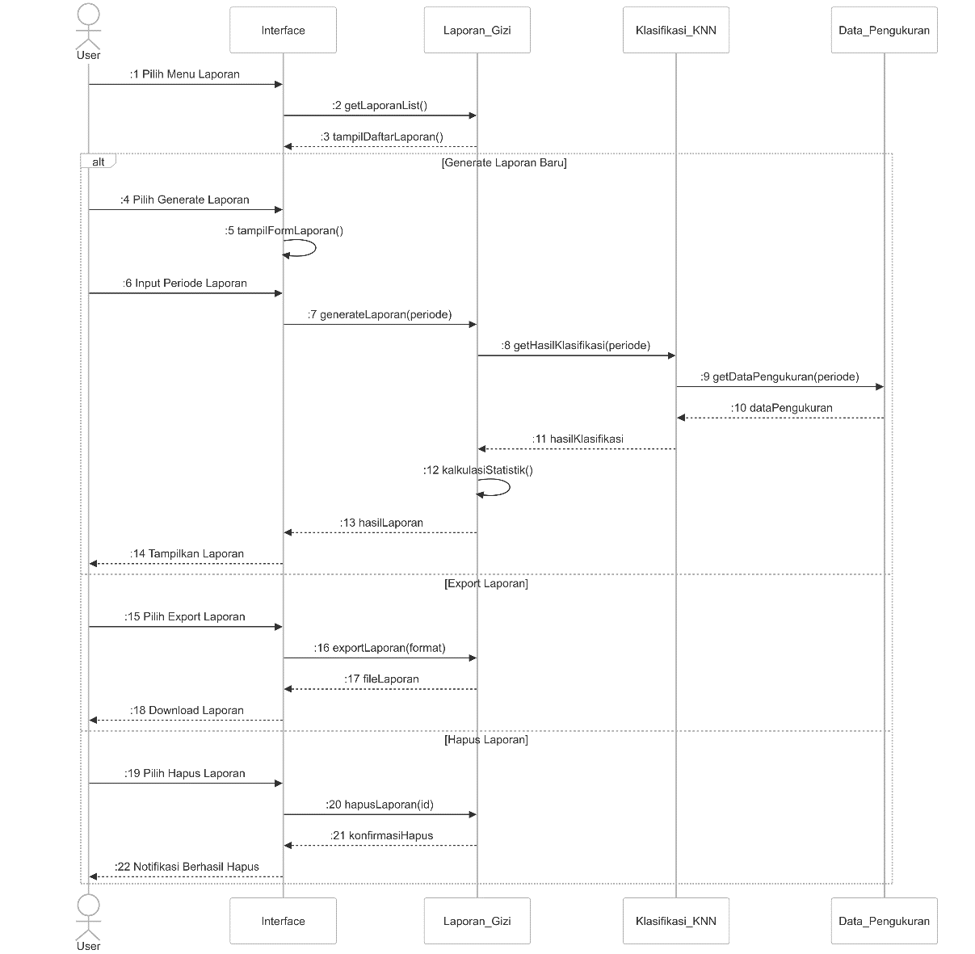

**Gambar 3.20** *Sequence Diagram* Kelola Laporan

1. *Sequence Diagram* Kelola User (khusus Admin)

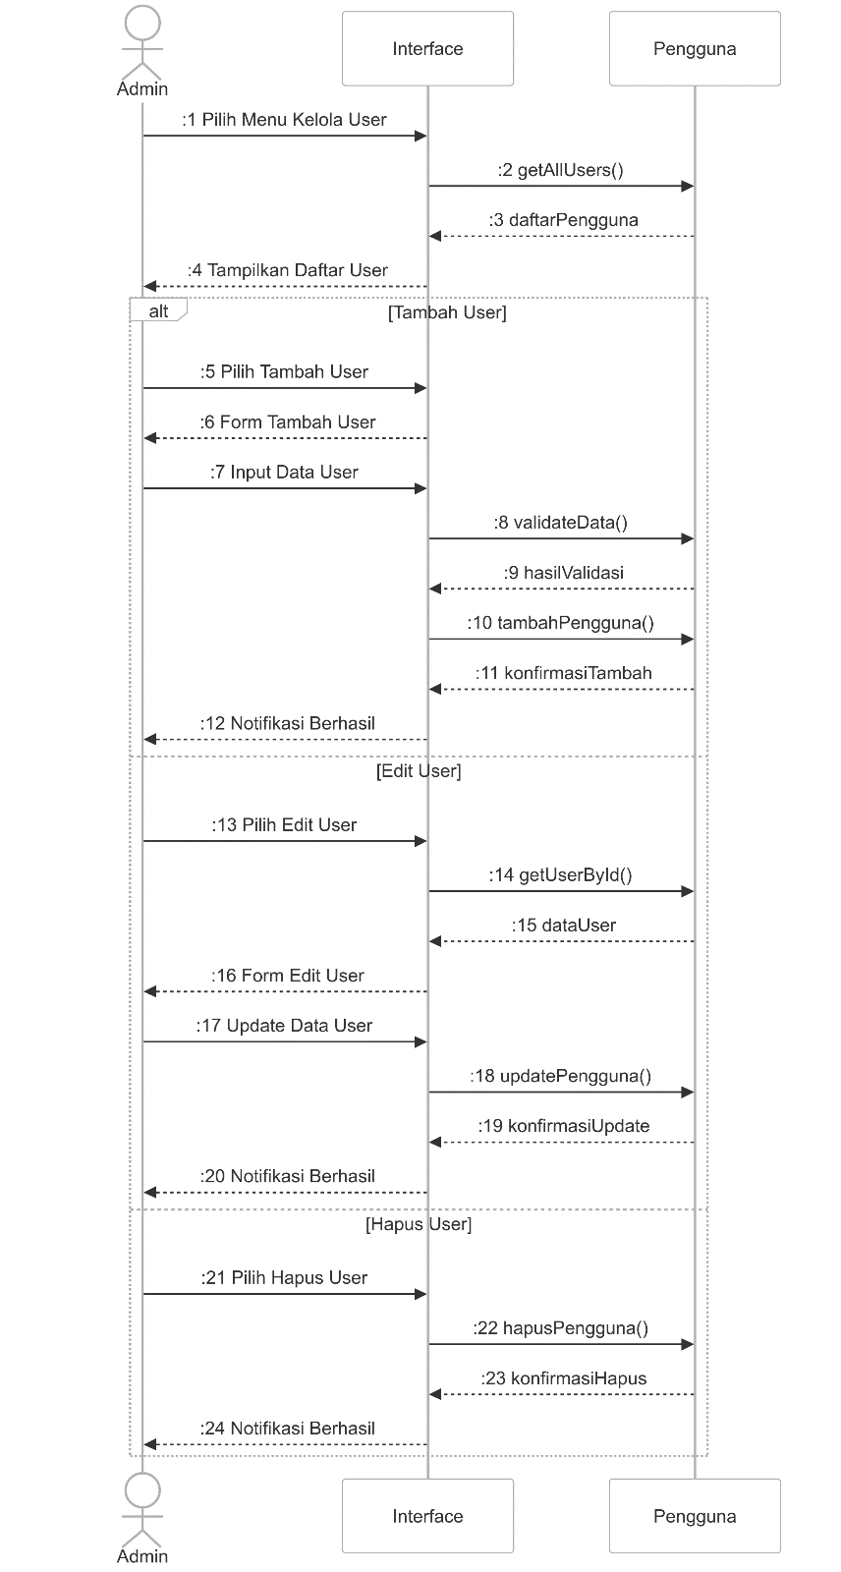

**Gambar 3.21** *Sequence Diagram* Kelola User

1. *Sequence Diagram* Kelola Parameter KNN

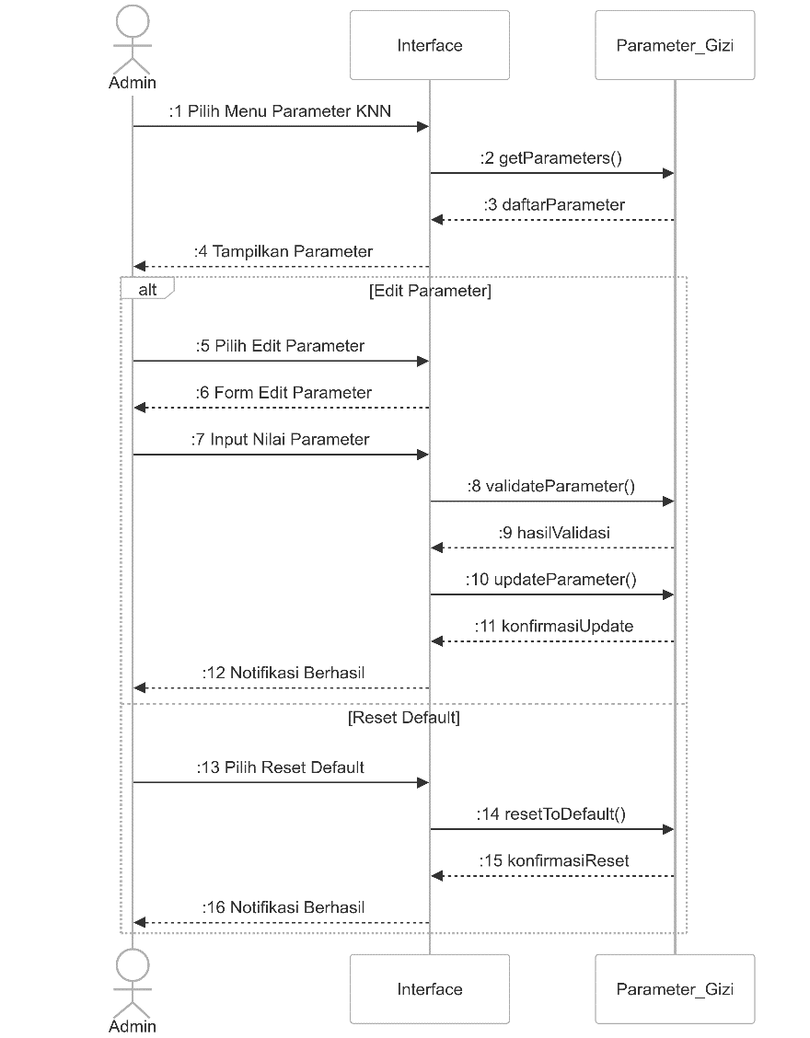

**Gambar 3.22** *Sequence Diagram* Kelola Parameter KNN

1. *Sequence Diagram Logout*

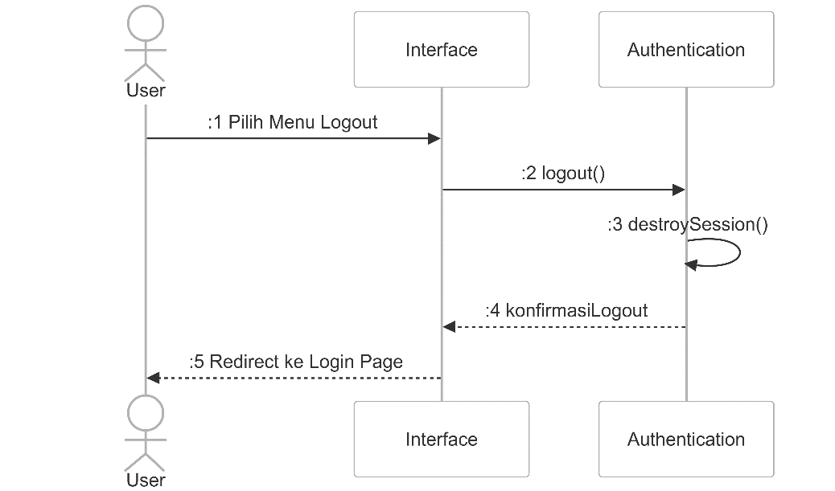

**Gambar 3.23** *Sequence Diagram Logout*

* 1. ***Collaboration Diagram***
  2. **Rancangan Bisnis *Database***
  3. ***Entitiy Realitionship Diagram* (ERD)**
  4. **Rancangan Antar Muka (*Interface*)**

1. **Rancangan Pengujian Sistem**